Clase 12 Aptus 4° Básico Matemáticas
OA. Comparar y ordenar números de acuerdo con su valor posicional, utilizando los signos >, <, =.
Para entender mejor puedes ver el siguiente video explicativo https://vimeo.com/404126642

Los signos se leen:
> Mayor que
< Menor que
= Igual que
No debes olvidar que la boca abierta siempre indica el número mayor.

22 >12 22 es mayor que 12
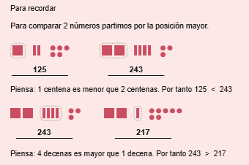

Antes de pasar al libro, practica con los siguientes ejercicios;

 | <, >, = |  | Se lee
364 |  | 566
821 |  | 253
152+43 |  | 180
217-17 |  | 325+122
400+120 |  | 418+102

Ahora puedes pasar a las páginas 55 a 58 de tu libro Aptus.

